data:
ficha de avaliação trimestral de matemática
- 4º ano -
EB1 Igreja - Ruivães
avaliação:
nome:

- Escreve os números por ordens e classes.
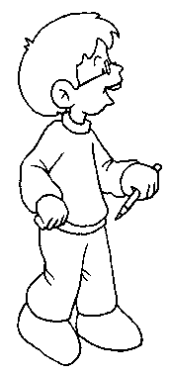

873 954 621
______________________________________________________________________________________________

______________________________________________________________________________________________

75 962,364
______________________________________________________________________________________________

______________________________________________________________________________________________

- Escreve o maior número par de 4 algarismos menor que 2000.

- Completa o quadro como nos exemplos.

Número dado | km | hm | dam | m
345 m |  |  |  | 345 m
52,85 km | 52,85 km
1 dam |  |  | 1 dam
0,52 hm |  | 0,52 hm

- Faz a correspondência correcta.

35 x 0,1 |  |  |  | 35 : 1000 |  |  |  | 3,5
35 x 0,01 |  |  |  | 84,32 : 10 |  |  |  | 0,35
35 x 0,001 |  |  |  | 35 : 10 |  |  |  | 0,035
84,32 x 0,1 |  |  |  | 35 : 100 |  |  |  | 8,432

- Completa a seguinte tabela.

 | x 10 | x 100 | x 1000
5 543
87 400
174 074
- Uma escola fez a seguinte encomenda de material.
  - Consultando o seguinte catálogo, completa a nota de encomenda.
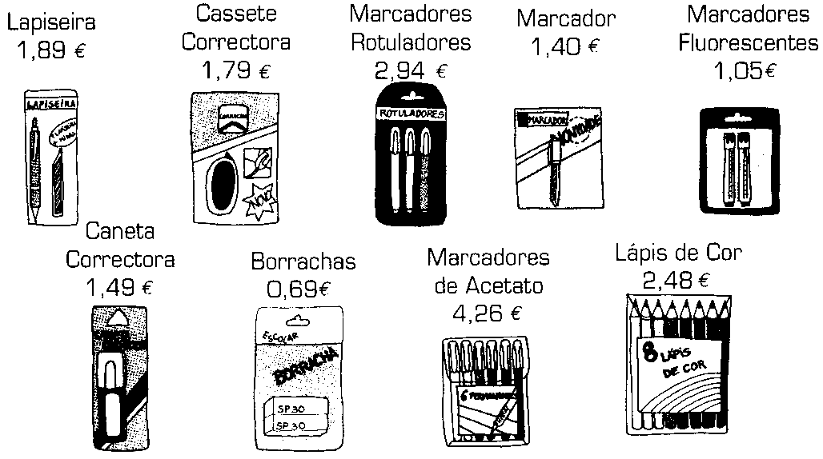

Quantidade | Material | Preço por unidade | Preço Total
15 | Conjuntos de borrachas
8 | Carteiras de marcadores de acetato
45 | Embalagens de marcadores para rotular
5 | Canetas correctoras
10 | Embalagens de marcadores fluorescentes
Total

  - Quanto pagou a escola pelo total da encomenda?

____________________________________________________

  - Se a escola pagar a encomenda em 3 prestações iguais, quanto pagará de cada vez?

____________________________________________________
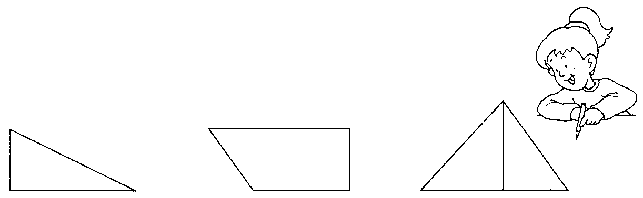
Identifica e pinta os ângulos rectos.

- Desenha no quadro os seguintes polígonos a partir das medidas dadas.

A) | 4 cm + 4 cm + 4 cm + 4 cm = 16 cm
B) | 3 cm + 9 cm + 3 cm + 9 cm = 24 cm
C) | ◻ | com 12 cm de perímetro

- Lê as afirmações e completa com V (Verdadeiro) o F (Falso).

Este polígono representa a planta de um jardim que vai ser construído.

O perímetro deste polígono é de 64 dm. |   0,18 m  130 mm  13 cm  1 dm  1 dm
O perímetro deste polígono é de 64 cm. | 
O perímetro deste polígono é de 163 m. | 
O perímetro deste polígono é de 640 mm. | 

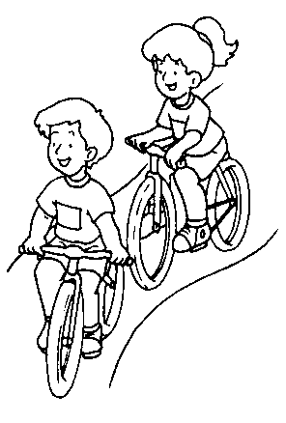

A Maria e o José foram passear de bicicleta.
O José andou 55,8 hm. A Maria andou 558 dam.

A Maria andou mais que o José. | 
O José andou mais que a Maria. | 
A Maria e o José andaram a mesma distância. | 
A Maria e o José andaram mais de 5 km. | 

- Lê os problemas com atenção e resolve-os.
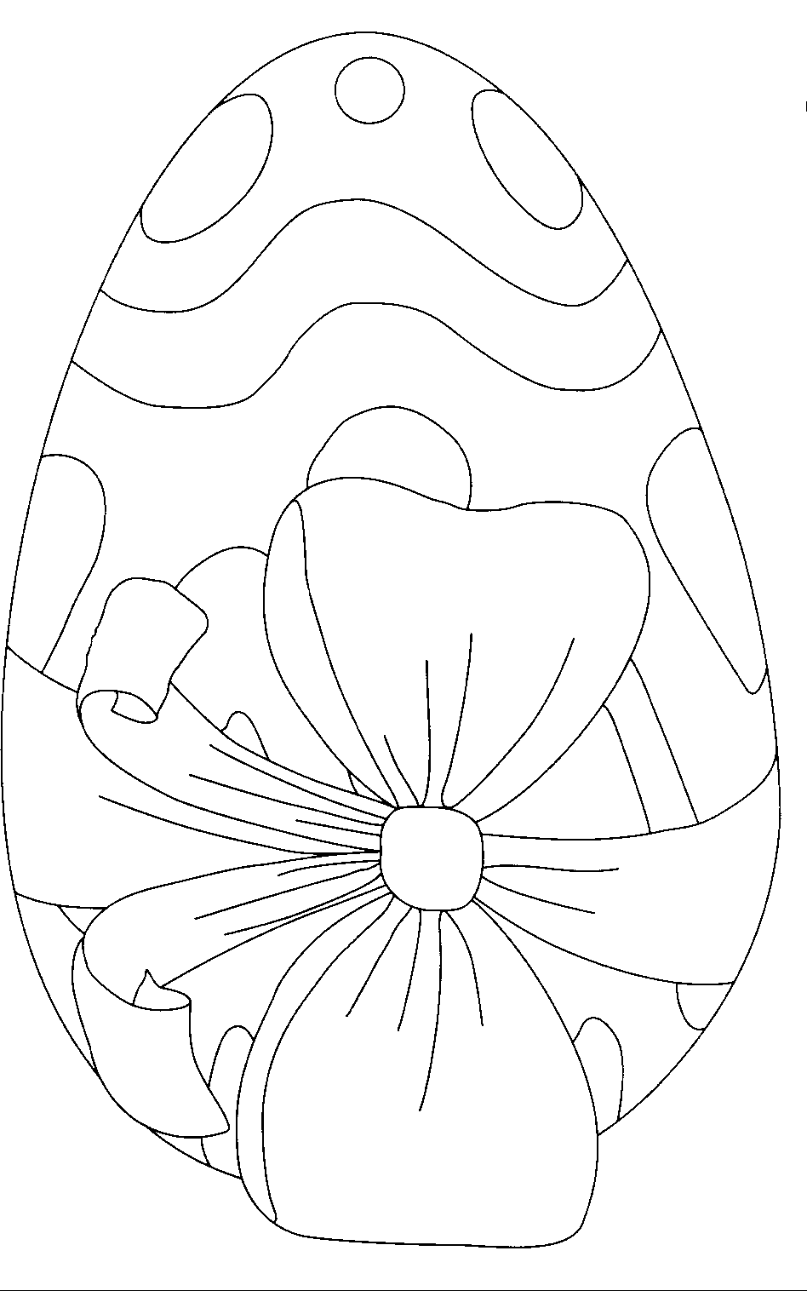
O Rui queria comprar um ovo de chocolate que custava 5 € mas só tinha 0,6 desse dinheiro.
Quanto lhe faltava para comprar o ovo de chocolate?

R:_____________________________________

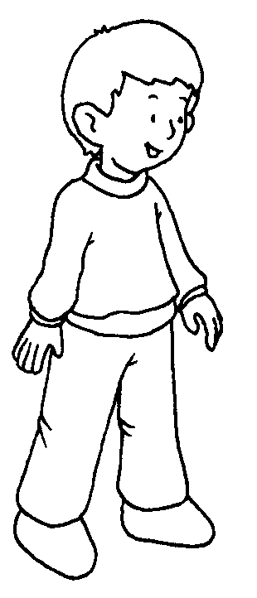
O Tomé fez várias experiências e concluiu que em cada passo que dá percorre 60 cm. Para determinar o perímetro do recreio da escola, o Tomé percorreu os 4 lados, junto aos muros que o contornam, e contou 72 passos.
60 cm

De quantos metros é o perímetro do recreio da escola do Tomé?

R: ___________________________________________

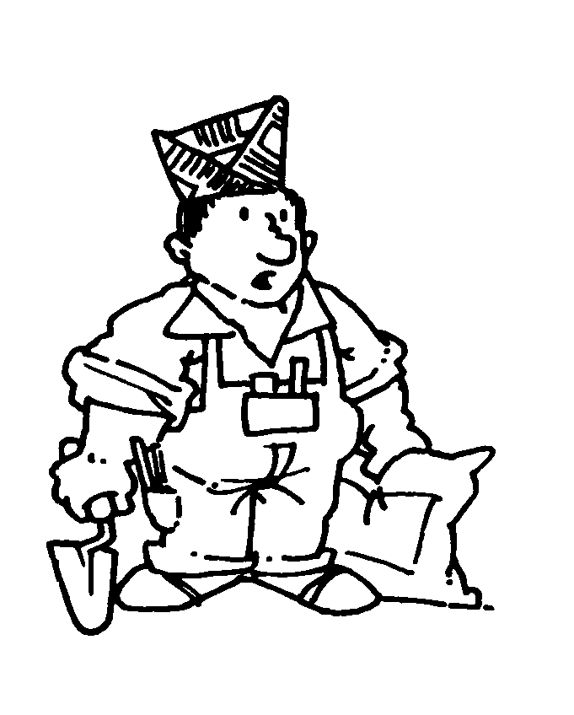
O pai do Filipe vai construir um muro à volta do jardim da sua casa. O jardim tem a forma de um triângulo e os lados, que são todos iguais, medem 3,5 dam cada um.

Quantos metros vai ter o muro?

R: ______________________________

